Projeto OROLOGIO WEBPONTO

Especificação de Caso de Uso: UC02 Cadastrar Funcionário

# Visão Geral e Objetivos

Este caso de uso tem por objetivo fazer o cadastro de todos os funcionários contratados através do setor do RH.

# Atores Envolvidos

RH – Recursos Humanos.

# Pré-Condições

O responsável pelo setor do RH deve estar cadastrado no sistema e feito login (autenticar).

# Pós-Condições

Funcionário cadastrado com sucesso e terá disponibilidade para acesso ao sistema.

# Fluxo de Eventos

## Fluxo Básico

### Na tela inicial do Sistema, na qual o setor do RH terá acesso, encontras -se a opção cadastrar funcionário, conforme interface I01.

### O setor de RH coloca as principais informações, nome completo, status, cargo, data de admissão, Empresa de trabalho, número CTPS e salário.

### Sistema confirma o cadastro do funcionário ao clicar no botão cadastrar.

### Mensagem de erro ao deixar campo vazio, conforme interface I02

# Detalhamento das Interfaces com o Usuário

## Interface I01 – Tela Inicial do Sistema

### Esboço da Interface

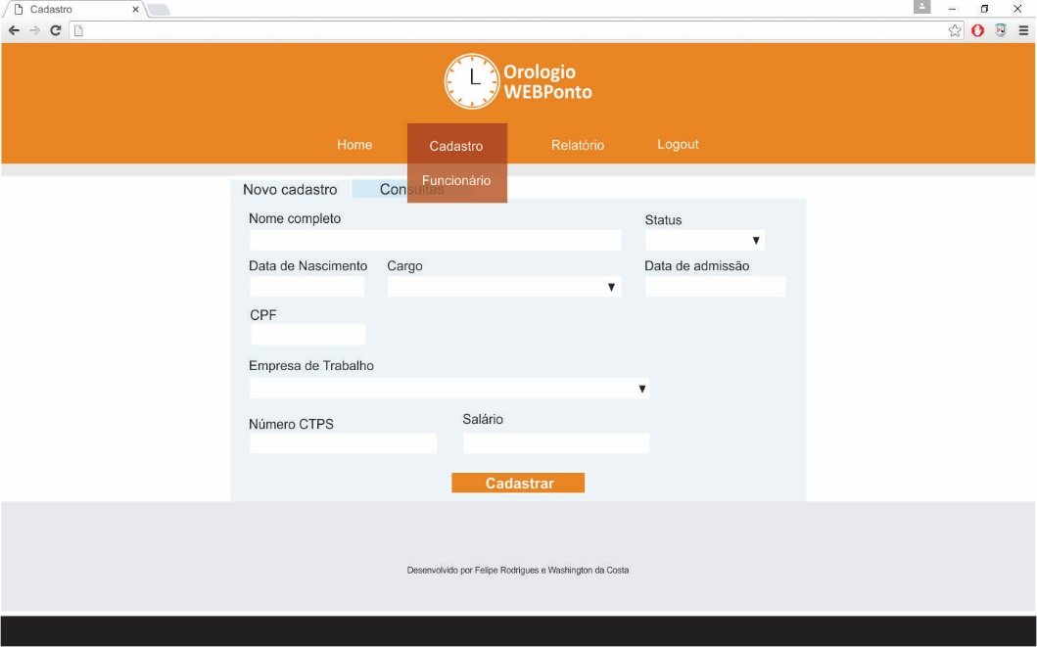

### Comandos

|  |  |
| --- | --- |
| *Nome* | *Ação* |
| Cadastro | Irá mostrar as possíveis opção de cadastro, que no nosso caso é somente Funcionário. |
| Cadastrar | Irá salvar todos os dados informados nos devidos campos de texto no sistema |

## Interface I02 – Campo vazio

### Esboço da Interface

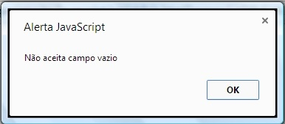

### Comandos

|  |  |
| --- | --- |
| *Nome* | *Ações* |
| OK | Botão fecha a mensagem de erro para que o campo possa ser preenchido |

# Regras de Negócio Específicas

Não se aplicam.